Какая кормушка понравится птицам
В интернете можно найти множество идей для изготовления кормушек своими руками. Прежде чем приступить к делу, обрати внимание на требования, которым должна соответствовать кормушка для того, чтобы она пришлась птицам по душе.
Чек-лист:
- Корм должен быть защищен от осадков и ветра. Решить эту задачу поможет наличие крыши, бортиков или закрытой емкости с дозатором.
- Птицы должны иметь возможность оставаться снаружи кормушки или пролетать ее насквозь. Поэтому никаких замкнутых пространств с одним входом.
- Кормушку должно быть легко чистить и мыть.
- Конструкция должна быть безопасной, без острых и шершавых деталей, о которые птицы могут пораниться.
- Желательно сделать птичью столовую радующей глаз и достаточно прочной, чтобы она не превратилась в мусор после первого снегопада.
Если по каким-то причинам ты не можешь сделать кормушку своими руками, то ее можно купить. Кормушки на любой вкус и кошелек продаются в магазинах с товарами для дома и сада, товарами для животных или в специализированных интернет-магазинах.
Вот несколько примеров креативных кормушек для пернатых: печенье для птиц, кормушка-шишка, кокосовая и апельсиновая, сеточка, съедобные гирлянды.
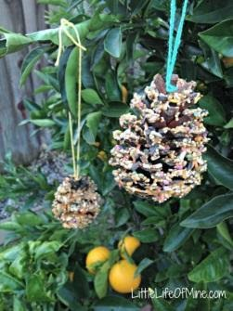
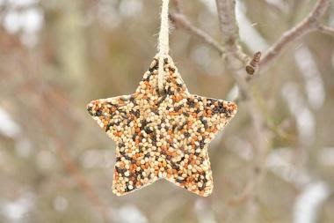
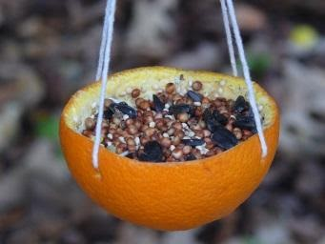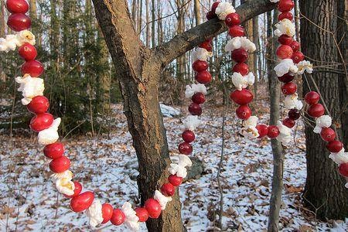
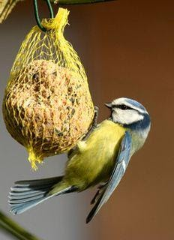

Где повесить кормушку

Размещай кормушку в защищенном от ветра месте, подальше от автомобильных дорог и других источников шума. Она должна быть хорошо доступна, чтобы ее было легко наполнять и чистить. Желательно, чтобы рядом были естественные укрытия — деревья и кустарники, на которых пернатые могли бы расположиться в ожидании своей очереди на посещение кормушки. Оптимально, если рядом с кормушкой находятся хвойные деревья: в их кроне птицы могут спрятаться от ветра и хищников, согреться и отдохнуть в безопасности.
Расположи кормушку на высоте около полутора метров от земли, чтобы до нее не могли добраться кошки и собаки. Несколько кормушек можно разместить рядом, но не слишком близко друг к другу, на расстоянии не менее полуметра. Кроме того, ты можешь разместить кормушку на окне или балконе. Постарайся сделать это так, чтобы пернатые не доставляли неудобств соседям.

